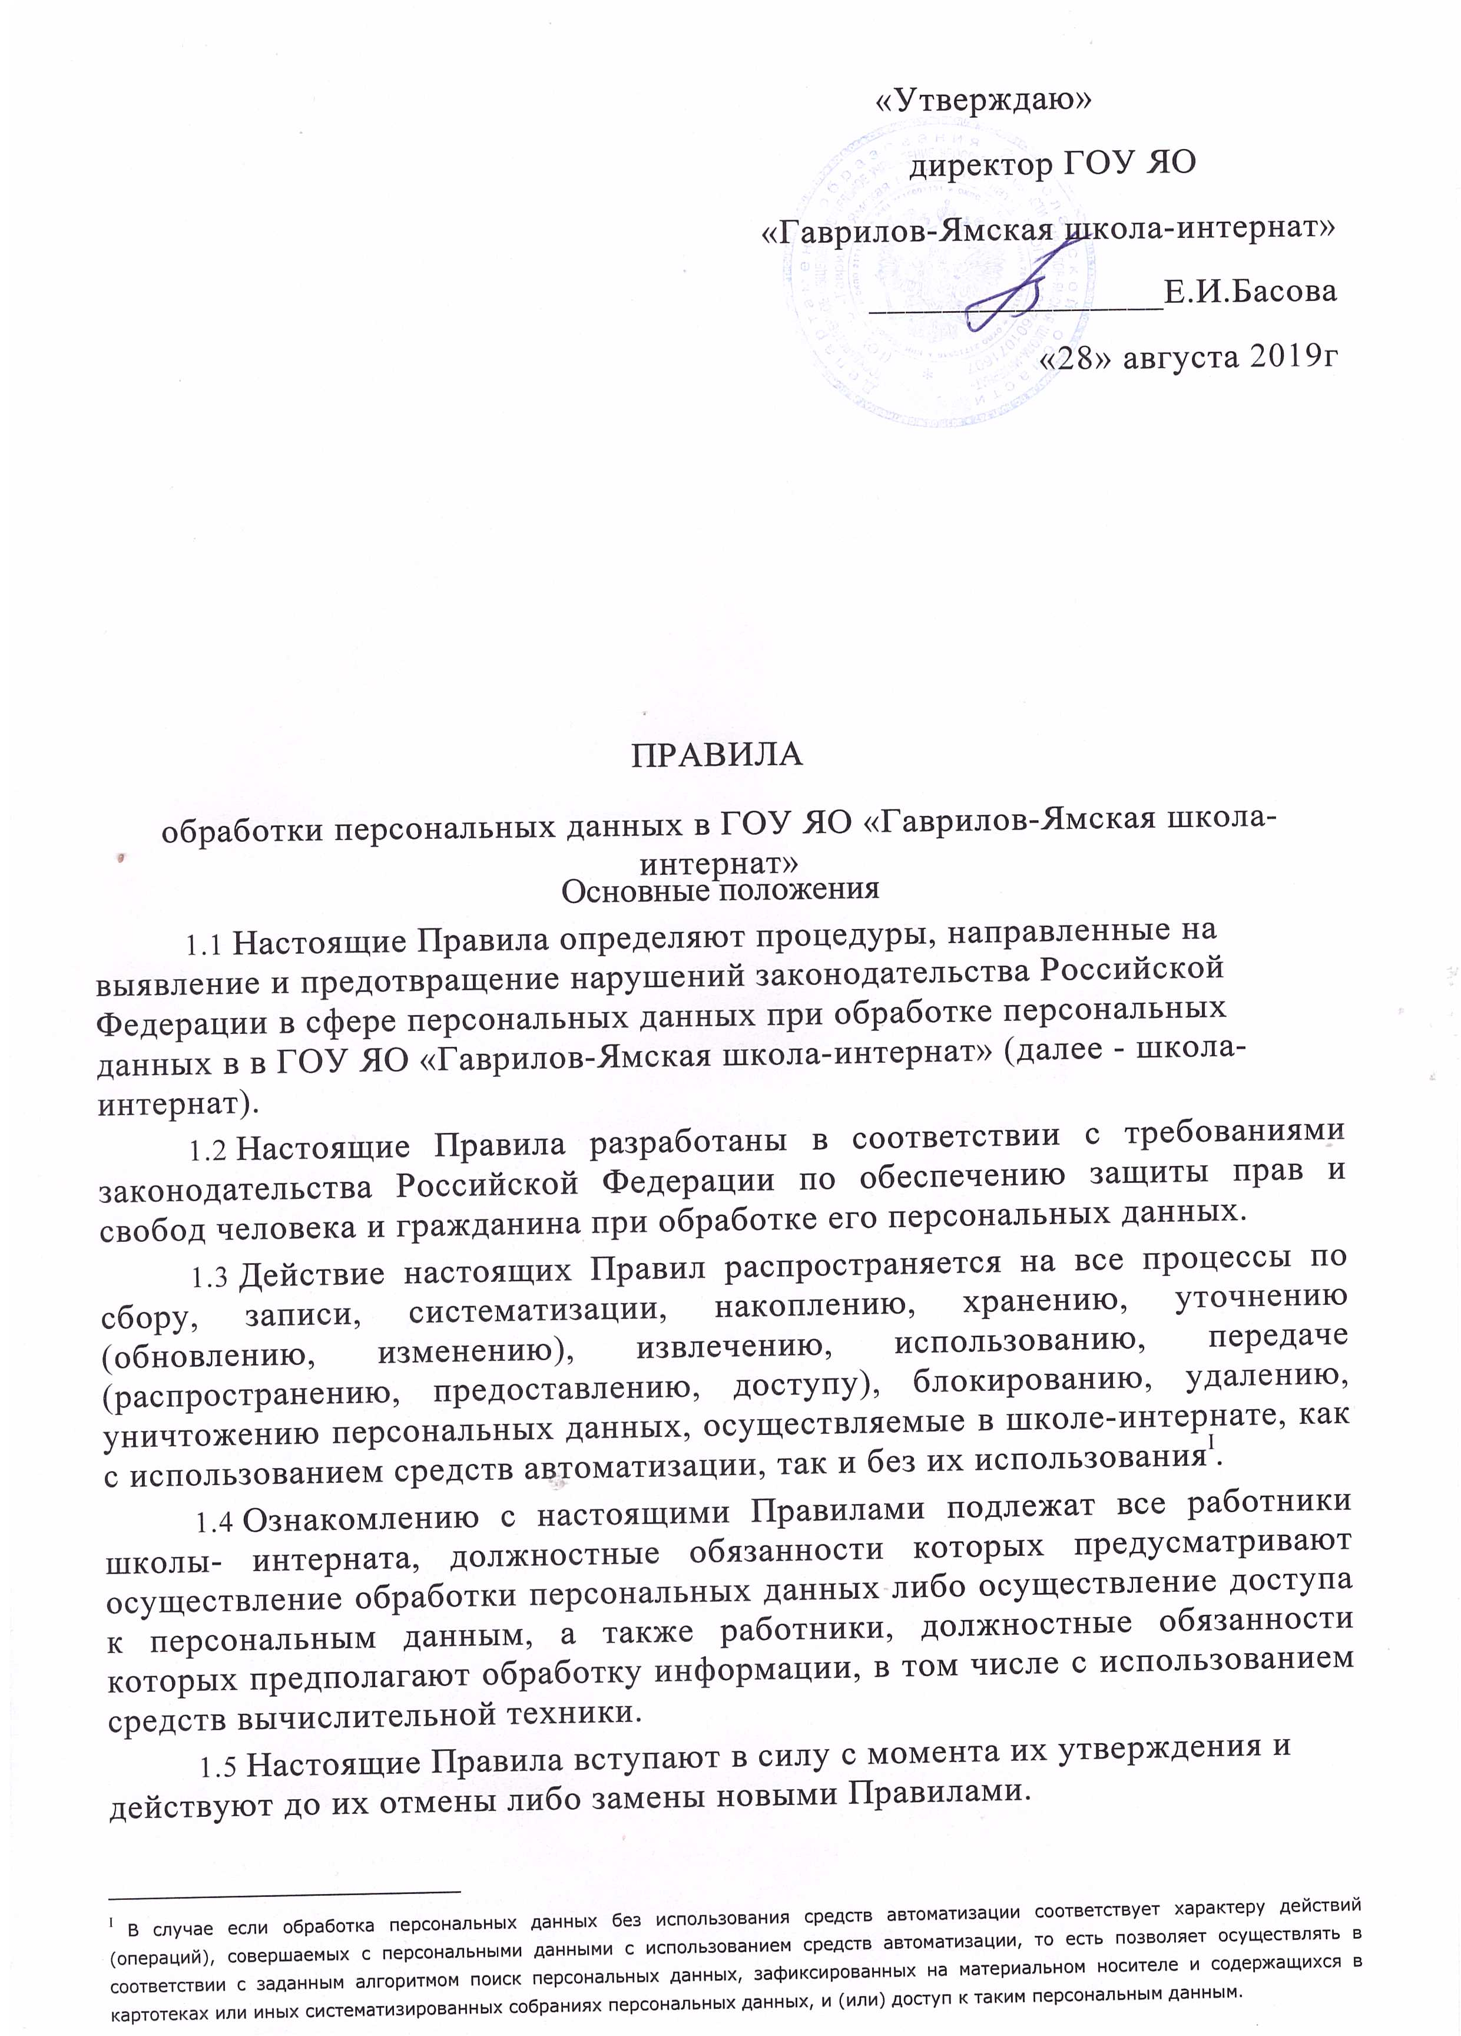

- Общее описание процедур, направленных на выявление и предотвращение нарушений законодательства Российской Федерации в сфере персональных данных
  - В целях предотвращения нарушений законодательства Российской Федерации в сфере персональных данных в школе-интернате обеспечивается надлежащее документальное сопровождение процессов обработки персональных данных:
- анализ правовых оснований обработки персональных данных;
- документальное закрепление целей обработки;
- установление сроков обработки персональных данных;
- регламентация процессов обработки персональных данных (в том числе процесса допуска к персональным данным, процесса прекращения обработки персональных данных);
- определение круга лиц, осуществляющих обработку персональных данных и (или) имеющих доступ к персональным данным;
- выявление и классификация информационных систем персональных данных;
- распределение и закрепление обязанностей и ответственности работников школы-интерната в сфере обработки и обеспечения безопасности персональных данных.
  - Соответствие процессов обработки персональных данных документально закрепленным положениям и исключение нерегламентированной обработки персональных данных достигается путем реализации организационно-режимных и, при необходимости, технических мер в школе-интернате.
  - Предоставление права доступа к персональным данным (допуск к обработке персональных данных) в школе-интернате осуществляется в соответствии с установленным в организации порядком.
  - В целях обеспечения соблюдения прав субъектов персональных данных, предусмотренных законодательством Российской Федерации, в школе-интернате вводится порядок рассмотрения запросов субъектов персональных данных или их представителей.
  - В целях выявления нарушений законодательства Российской Федерации в сфере персональных данных в Правительстве ЯО вводится порядок проведения внутреннего контроля соблюдения требований Федерального закона РФ от 27 июля 2006 г. № 152-ФЗ «О персональных данных» с изменениями от 25 июля 2011г., принятых в соответствии с ним нормативных правовых актов и внутренних документов.
- Цели и сроки обработки персональных данных
Работники школы-интерната уведомляют директора, ответственное за организацию обработки персональных данных, о необходимости введения новой цели обработки персональных данных. Работникам школы-интерната запрещается осуществлять обработку персональных данных до включения новой цели обработки в указанный Перечень и обеспечения должного документального сопровождения процесса обработки персональных данных в соответствии с данной целью (разработка формы согласия субъекта персональных данных на обработку его персональных данных, формы уведомления субъекта персональных данных в случае получения его персональных данных от третьей стороны; актуализация организационнораспорядительных документов).
  - Содержание (перечень категорий) обрабатываемых персональных данных и круг субъектов, персональные данные которых обрабатываются в школе- интернате, определяются целями обработки персональных данных и закрепляются в Перечне целей и сроков обработки персональных данных. Обработка персональных данных, избыточных по отношению к установленным целям обработки, не допускается.
  - Сроки обработки и хранения персональных данных определяются в соответствии с целями обработки персональных данных, положениями законодательства Российской Федерации или договора (контракта), стороной которого, выгодоприобретателем или поручителем по которому является субъект персональных данных. По истечении установленных сроков обработки персональные данные подлежат уничтожению, обезличиванию или переводу на архивное хранение в порядке, установленном законодательством Российской Федерации и внутренними документами школы-интерната.
- Порядок актуализации Перечня целей и сроков обработки персональных данных
  - Перечень целей и сроков обработки персональных данных в школе- интернате подлежит актуализации в следующих случаях:
- возложение на департамент дополнительных функций или обязанностей, связанных с обработкой персональных данных или обусловливающих необходимость обработки персональных данных;
ft
- принятие решения о необходимости обработки персональных данных в новых целях в рамках полномочий школы-интерната;
- изменение, правовых оснований обработки персональных данных в школе- интернате;
- снятие со школы-интерната функций или обязанностей, связанных с обработкой персональных данных или обусловливающих необходимость обработки персональных данных;
- принятие решения о прекращении обработки персональных данных (в том числе в связи с поручением обработки персональных данных сторонней организации) либо изменении процесса обработки персональных данных (изменение содержания обрабатываемых данных, сроков обработки и т. д.).
  - При введении новой цели обработки персональных данных лицо, ответственное за организацию обработки персональных данных в школе-интернате, определяет круг субъектов, обработка персональных данных которых необходима для достижения установленной цели, перечень персональных данных, подлежащих обработке, предполагаемые сроки обработки персональных данных, источники персональных данных, а также круг лиц (организаций), которым обрабатываемые персональные данные будут передаваться или могут быть переданы.
Лицо, ответственное за организацию обработки персональных данных в школе-интернате, осуществляет:
- корректировку сроков обработки и хранения персональных данных;
- определение действий с персональными данными по окончании обработки;
- определение необходимости взимания согласия субъекта персональных данных на обработку (в том числе передачу третьим лицам) его персональных данных;
- определение необходимости уведомления субъекта персональных данных в случае получения его персональных данных от третьей стороны.
Все сведения, необходимые для актуализации Перечня целей и сроков обработки персональных данных, передаются лицом, ответственным за организацию обработки персональных данных в школе-интернате.
  - При изменении правовых оснований обработки персональных данных в школе-интернате лицо, ответственное за организацию обработки персональных данных, осуществляет:
- определение необходимости взимания согласия субъекта персональных данных на обработку (в том числе передачу третьим лицам) его персональных данных;
- определение необходимости уведомления субъекта персональных данных в случае получения его персональных данных от третьей стороны.
Все сведения, необходимые для корректировки Перечня целей и сроков обработки персональных данных, передаются лицом, ответственным за организацию обработки персональных данных в школе-интернате директору. Директор школы- интерната осуществляет корректировку Перечня целей и сроков обработки персональных данных.
  - По результатам утверждения Перечня целей и сроков обработки персональных данных (в том числе после его актуализации) лица, ответственные за организацию обработки персональных данных в школе-интернате, обеспечивают:
- ознакомление под роспись с данным Перечнем всех работников школы- интерната, осуществляющих обработку персональных данных;
- создание условий для доступа работников в школе-интернате к данному Перечню (в том числе в электронном виде).
- Обеспечение,правомерности сбора персональных данных
  - В случае определения необходимости взимания согласия субъекта персональных данных на обработку (в том числе передачу третьим лицам) его персональных данных директор школы-интерната осуществляет разработку формы согласия в соответствии с требованиями Федерального закона РФ от 27 июля 2006 г. № 152-ФЗ «О персональных данных». Типовая форма согласия на обработку персональных данных приведена в приложении к настоящим Правилам.
  - В случае если предоставление персональных данных субъектом является обязательным в соответствии с федеральным законом, работник школы-интерната, непосредственно осуществляющий (либо обеспечивающий с помощью информационно-телекоммуникационных сетей) сбор персональных данных обязан разъяснить субъекту персональных данных юридические последствия отказа предоставить свои персональные данные. Типовая форма разъяснения субъекту персональных данных юридических последствий отказа предоставить персональные данные приведена в приложении к настоящим Правилам.
  - В случае если школа-интернат получает персональные данные субъекта от третьей стороны и определена необходимость уведомления субъекта персональных данных об осуществлении сбора и обработки его персональных данных, директор школы-интерната разрабатывает форму уведомления и обеспечивает направление уведомления субъектам персональных данных. Типовая форма уведомления субъекта об осуществлении обработки его персональных данных приведена в приложении к настоящим Правилам.
- Обеспечение правомерности поручения обработки персональных данных третьей стороне
  - По решению директора школы-интерната обработка персональных данных может быть поручена сторонней организации на основании заключенного с данной организацией договора (соглашения) или контракта. Поручение обработки персональных данных сторонней организации может происходить либо в форме предоставления доступа к информационным системам персональных данных школы- интерната для выполнения определенных функций по обработке персональных данных, либо путем создания сторонней организацией собственных информационных систем персональных данных для выполнения переданных ей функций по обработке персональных данных.
  - При принятии решения о поручении обработки персональных данных сторонней организации директор школы-интерната совместно с юристами определяет необходимость взимания согласия субъектов персональных данных на поручение обработки их персональных данных третьему лицу, обеспечивает соответствие формы договора (соглашения) или контракта на поручение обработки персональных данных требованиям Федерального закона РФ от 27 июля 2006 г. № 152-ФЗ «О персональных данных».
- Обеспечение соблюдения сроков обработки персональных данных
  - По истечении сроков обработки персональных данных, закрепленных в Перечне целей и сроков обработки персональных данных в школе-интернате, в случае утраты необходимости достижения установленной цели обработки персональных данных, отзыва согласия субъекта персональных данных на обработку его персональных данных в отношении персональных данных должно быть осуществлено одно из следующих действий:
- уничтожение (путем стирания информации, хранящейся на материальном носителе, либо путем уничтожения материального носителя персональных данных);
- обезличивание;
- перевод в установленном порядке на архивное хранение.
  - Приказом директора школы-интерната утверждается перечень должностей работников, ответственных за проведение мероприятий по обезличиванию персональных данных.
  - Общее описание действий с персональными данными по истечении сроков их обработки включается в Перечень целей и сроков обработки персональных данных. Действия с отдельными категориями персональных данных по истечении сроков их обработки могут конкретизироваться в иных документах (инструкциях, регламентах, порядках и др.). Необходимость разработки таких документов определяется директором школы-интерната с привлечением работников, участвующих в обработке персональных данных.
  - Прекращение обработки персональных данных может осуществляться:
- в отношении записей об отдельных субъектах персональных данных (например, в случае отзыва согласия субъекта персональных данных на обработку его персональных данных, увольнения работника);
- в отношении массива записей.
Прекращение обработки записей об отдельных субъектах персональных данных производится работником, осуществляющим обработку персональных данных, при наличии соответствующих прав в информационной системе персональных данных, директором школы-интерната с записью в Журнал учета фактов прекращения обработки персональных данных.
Прекращение обработки массива записей осуществляется в присутствии комиссии, состав которой определяется директором школы-интерната. По результатам действий по прекращению обработки персональных данных составляется соответствующий акт. Данные акты хранятся у директора школы-интерната.
Приложение
СОГЛАСИЕ на обработку персональных данных
Я.
(фамилия, имя. отчество)
адрес проживания
адрес регистрации
паспорт , выданный
(серия, номер) дата выдачи
наименование органа, выдавшего паспорт
даю согласие ГОУ ЯО «Гаврилов-Ямская школа-интернат»
(наименование оператора) находящемуся по адресу: Ярославская область, г. Гаврилов-Ям. ул. Сосновая, д. 1
(адрес оператора)
на обработку моих персональных данных: сведений о составе семьи, воинском учёте, ИНН, ПФР, даты рождения, места рождения, пола, заработной платы, информации о трудовом стаже, образовании. специальности, квалификации, должности (посредством внесения их в электронную базу данных, включая в списки и отчетные формы)
(перечень категорий персональных данных, на обработку которых дается согласие)
Настоящим даю согласие на совершение в выше перечисленных целях следующих действий с моими персональными данными (включая сбор, систематизацию, накопление, хранение, уточнение (обновление, изменение), использование, распространение (в том числе передачу), обезличивание, блокирование, уничтожение) моих персональных данных).
(перечень категорий персональных данных, на обработку которых дается согласие)
4ц
посредством автоматизированной, смешанной обработки
(описание используемых оператором способов обработки персональных данных: посредством автоматизированной / неавтоматизированной / смешанной обработки, с передачей / без передачи по внутренней сети организации, с передачей / без передачи по сети Интернет)
и передачи моих персональных данных ГОУ ЯО «Гаврилов-Ямская школа-интернат»
(перечень лиц, органов, организаций, на передачу персональных данных которым дается согласие)
Согласие действует на период трудового договора (на неопределенный срок)
(срок, в течение которого действует согласие)
и прекращается при увольнении
(условие прекращения обработки персональных данных)
Данное согласие может быть отозвано по письменному заявлению субъекта персональных данных или его законного представителя.
дата
подпись
РАЗЪЯСНЕНИЕ

юридических последствий отказа в предоставлении персональных данных
Оператор персональных данных:
(наименование оператора)
находящийся по адресу
(адрес оператора)
в целях
в соответствии с федеральным(-и) законом(-ами)
осуществляет сбор следующих персональных данных:
Отказ в предоставлении персональных данных может повлечь (влечет) следующие юридические последствия:

